附件1
近海含毒素水生动物图谱

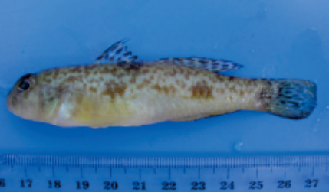  1、云斑祼颊虾虎鱼 | 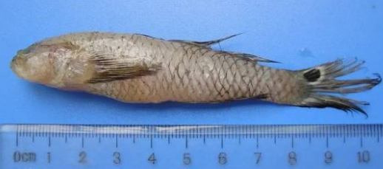  2、拟矛尾虾虎鱼 |  | 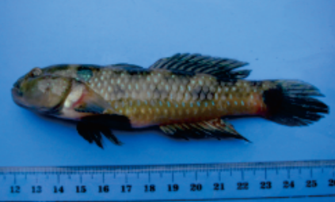  3、犬牙僵虾虎鱼
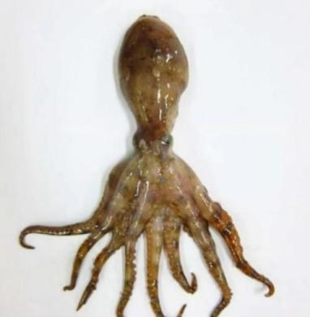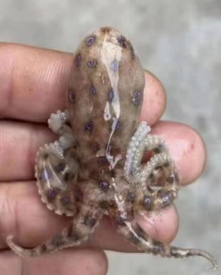  4、蓝环章鱼 |  | 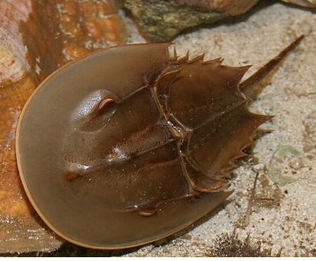  5、圆尾鲎

1、云斑祼颊虾虎鱼，体长一般为8-12厘米，大者达18厘米。经检测其皮、肌肉、肉脏和生殖腺均含有河豚毒素，是虾虎鱼中毒性最强的一种。在湛江流沙湾海域偶尔发现。
2、拟矛尾虾虎鱼，体长一般为8-12厘米，大者达18厘米。经检测其皮、内脏和生殖腺均含有河豚毒素。粤西沿海都有分布。
3、犬牙僵虾虎鱼，体长一般为8-12厘米，大者达18厘米。经检测其皮、内脏和生殖腺均含有河豚毒素。粤西沿海都有分布。
4、蓝环章鱼，臂跨不超过15厘米，体型只有高尔夫球大小，体表为黄褐色，容易隐身于周边环境中。通常生活在海边，遇危险时，身上和爪上深色的环就会发出耀眼的蓝光警告信号,分泌的毒液(河豚毒素)足以在一次啮咬中就夺人性命。
5、圆尾鲎，鲎的现存种类中个体最小的一种，尾呈圆状。圆尾鲎含有剧毒，误食后会出现手嘴麻、浑身无力等症状。目前针对圆尾鲎的毒素无药可治。
以上水生动物均含有河豚毒素或其他毒素，严禁捕捞、销售和食用，如群众误吃中毒后，应紧急催吐，同时立即送医院治疗。

